**Analisis Makna Denotasi dan Konotasi dalam Iklan Provider Internet (Kajian Semiotik)**

|  |
| --- |
|  |

**Julita1 Amminiyani2**

Sekolah Menengah Pertama Negeri 1 Tanah Luas, Indonesia,1

STAIDA Deli Serdang, Indonesia2

[*Julita100300@gmail.com*](mailto:Julita100300@gmail.com)*,* [*amni@staidarularafah.ac.id*](mailto:amni@staidarularafah.ac.id)

|  |  |
| --- | --- |
|  | ABSTRACT |
| *Keywords:*  *Denotation Meaning, Connotation Meaning, Provider Advertisement* | *This study aims to describe the meanings and connotations contained in internet service provider advertisements. The method used in this research is a qualitative approach with a qualitative descriptive research design. The data collection technique used in this study is the first, the researcher collects data. Second, reading technique. Third, note-taking techniques. The method of data analysis in this study is data clarification, data reduction, data presentation, drawing conclusions or verification. The data in this study were used in the form of writing and scene images on internet provider advertisements. The data sources for this research are internet provider advertisements, such as ads for Axis, XL, IM3 Ooredoo, Indosat Ooredoo, Telkomsel, and Smartfreen. The results of research on internet provider advertisements xl have connotative meanings, namely xtra, turbo, flex, most, fiber. Meanwhile, the meaning of denotation is free, bonus, anti, smooth. In internet provider advertisements, the connotation meanings are economical, puedes, raw, slang and better. Meanwhile, the meaning of the denotation is internet, dying for, durable, smooth. In the advertisement for the internet provider IM3 Ooredooo, the connotative meaning is bonus, gold. While the meaning of denotation is subscription, bonus. In the advertisement for internet provider Indosat Ooredoo, there are connotative meanings, namely scorched, road, freedom, and life. While the meaning of denotation is the period. The advertisement for the Telkomsel internet provider has the connotation of arriving, prestige, fast. Meanwhile, the meaning of the denotation is super, can, free, in the advertisement for the internet provider Smartfreen there is a connotation meaning, namely your favorite, cans, super. Meanwhile, the meaning of denotation is application.* |
|  | **ABSTRAK** |
| *Kata Kunci:*  Makna Denotasi, Makna Konotasi, Iklan Provider  C:\Users\IKIP\Pictures\CC_BY-SA_3.0.png | Tujuan dari penelitian ini adalah untuk mendeskripsikan makna spesifik dan konotatif yang terkandung dalam iklan penyedia internet. Metode yang digunakan dalam penelitian ini adalah pendekatan kualitatif dengan jenis penelitian deskriptif kualitatif. Teknik pengumpulan data yang digunakan dalam penelitian ini adalah pertama, peneliti mengumpulkan data. Kedua, teknik membaca. Ketiga, teknik mencatat. Teknik analisis data dalam penelitian ini adalah klarifikasi data, reduksi data, penyajian data, penarikan kesimpulan, atau verifikasi. Data dari penelitian ini digunakan berupa tulisan dan gambar adegan yang ada di iklan penyedia jasa internet.. Sumber data dari penelitian ini adalah iklan provider internet, seperti iklan axis, xl, im3 ooredoo, indosat ooredoo, telkomsel, dan smartfreen. Hasil penelitian pada iklan provider internet xl terdapat makna konotasi yaitu xtra, turbo, flex, paling, fiber. Sedangkan, makna denotasi yaitu bebas, bonus, anti, lancar. Pada iklan provider internet axis makna konotasi yaitu irit, puedes, rawit, gaul dan better. Sedangkan, makna denotasi yaitu internetan, kebelet, awet, lancar. Pada iklan provider internet im3 ooredooo makna konotasi yaitu bonus, gold. Sedangkan makna denotasi yaitu langganan, bonus. |
| ARTICLE HISTORY  *Received: 15-12-2022*  *Accepted: 06-05-2023*  *Published: 30-12-2023* | © 2023 Julita  Under The License CC-BY SA 4.0  C:\Users\IKIP\Pictures\1200px-DOI_logo.svg.pngCONTACT: [Julita100300@gmail.com](mailto:Julita100300@gmail.com)  Link DOI 10.47766/literatur.v5i1.1436 |

**PENDAHULUAN**

Menurut Rhenald Kasalidalam (Puri Sulistiyawati), iklan merupakan bagian dari bauran promosi dan bauran promosi adalah bagian dari bauran pemasaran. Jadi secara sederhana iklan didefinisikan sebagai pesan yang menawarkan suatu produk yang ditujukan kepada masyarakat lewat media.

Periklanan adalah seni yang dapat mempengaruhi persepsi masyarakat terhadap suatu produk atau jasa tertentu dengan cara menciptakan kepercayaan yang bertujuan agar masyarakat umum memilih produk atau jasa tersebut (Lindgren et al., 2017; Svalberg, 2018). Setiap bagian dari iklan adalah iklan yang menjadi simbol yang sebenarnya berarti itulah yang memberi makna. Makna adalah maksud atau makna yang disampaikan oleh penutur kepada pendengar melalui rangkaian bunyi atau lambang bahasa menurut kaidah dan aturan bahasa (van Brakel & Geurts, 1988; Stone & Lightbody, 2012) . Penafsiran simbol yang diterima seseorang memiliki dampak besar pada pemikiran, perasaan, pengetahuan, dan konteks budaya di mana penafsir simbol itu hidup. Makna yang dihasilkan oleh interpretasi simbol sangat objektif dan interpretatif. Analisis semiotika berupaya menemukan makna simbol, termasuk yang melatarbelakanginya dalam berbagai teks multimedia. Hal ini karena sistem tanda sangat sensitif terhadap konteks dan bergantung pada pengguna tanda tersebut (McKee & Vale, 2023; Edmondson, 1994). Pendapat pengguna tanda adalah hasil dari pengaruh berbagai struktur sosial di mana mereka hidup.

**METODE PENELITIAN**

Metode yang digunakan dalam penelitian ini adalah metode kualitatif deskriptif. Metode ini digunakan untuk menggambarkan, menjelaskan atau menjelaskan informasi yang dipelajari secara sistematis, tepat dan factual (Smeyers, 2008). Melalui pendekatan ini, peneliti memberikan penjelasan yang tepat dan sistematis untuk analisis makna deskriptif dan konotatif dalam iklan pemasok internet.

Peneliti menggunakan pendekatan kualitatif karena ingin menganalisis makna efek dan isyarat dalam iklan penyedia layanan internet. Sumber data adalah instansi tempat survei dilakukan. Sumber data penelitian ini adalah iklan penyedia layanan internet. Metode pengumpulan data adalah teknik atau cara yang dapat peneliti gunakan untuk mengumpulkan data penelitian. Dalam hal ini, metode pengumpulan data dapat dilakukan melalui penelitian kualitatif. Artinya, seni mendengarkan dan menulis.

**HASIL PENELITIAN DAN PEMBAHASAN**

Peneliti menemukan 36 makna denotasi dan konotasi yang terdapat dalam iklan provider internet. Terdiri dari dua jenis makna yaitu makna denotasi dan makna konotasi. Dalam penelitian ini peneliti lebih banyak menemukan makna konotasi. Untuk memudahkan pembaca, peneliti menggunakan singkatan pada setiap data makna denotasi dan konotasi yang terdapat dalam iklan provider internet dan singkatan nya sebagai berikut.

1. **Makna Denotasi**

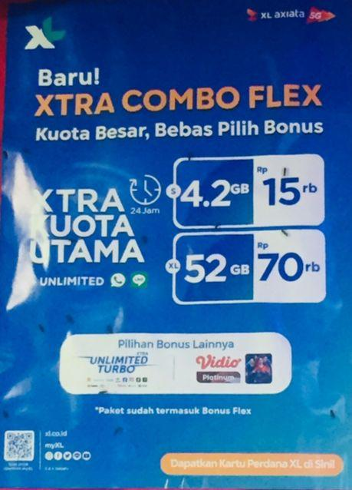

Gambar 1. Iklan provider internet XL

Xl

Denotasi

●Bebas (MD/1/Xl)

●Bonus (MD/2/Xl)

Konotasi

●Xtra (MK/16/Xl)

●Turbo (MK/17/Xl)

“Kuota besar, **bebas** pilih bonus”

Pada data (MD/1/Xl), pengumuman ISP pada kalimat sebelumnya diambil dari xl. Kalimat di atas mengandung makna denotatif yaitu kebebasan berbicara. Menurut KBBI, kata bebas berarti (1) bebas sepenuhnya (tanpa halangan, bebas dari gangguan, dsb., bebas bergerak, berbicara, bertindak, dsb); (2) bebas (kewajiban, tuntutan, perasaan takut, dll); (3) tidak dapat ditegakkan (pajak, denda, dll); (4) tidak dibatasi atau dilarang oleh peraturan apapun; (5) merdeka (tidak dijajah, diperintah atau dipengaruhi negara lain atau kekuatan asing); (6) tidak tersedia. Kata bebas pada kalimat ini memiliki arti sesuai dengan angka (4), kata bebas pada konteks kalimat sebelumnya adalah “bagian penting, tidak terikat aturan pemilihan bonus dan tidak terbatas”. Dengan demikian, menurut arti dan isi kata tersebut, seseorang berpindah dari arti kata tersebut ke arti sebenarnya.

"Penawaran besar, bonus bebas pilih"

Menurut informasi (MD/2/A), XL menerima pengumuman layanan penawaran internet dalam kalimat di atas. Makna denotasi dalam kalimat tersebut ditunjukkan dengan kata bonus. Menurut KBBI, kata bonus berarti (1) imbalan tambahan selain gaji atau gaji sebagai hadiah atau insentif; gaji, subsidi upah yang dibayarkan kepada karyawan; kepuasan; dorongan; (2) halaman atau artikel tambahan (di majalah, surat kabar). Kata bonus merupakan makna denotatif, makna lain yang ditambahkan pada frase iklan ISP. Kata bonus mirip dengan gaji, namun dalam konteks kalimat di atas, kata bonus berarti keuntungan.

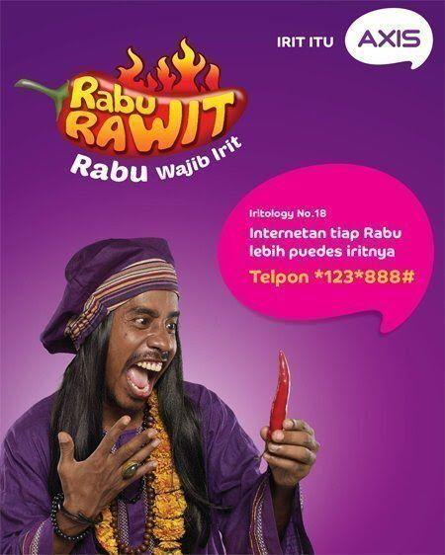

Gambar 2. Iklan provider internet axis

Axis

Denotasi

Internet

(MD/5/Ax)

Konotasi

●Irit (MK/21/Ax)

●Rawit (MK/22/Ax)

●Puedes (MK/23/Ax)

**“Internetan** tiap hari rabu lebih puedes iritnya”

Dapatkan detail pengumuman ISP (MD/5/A) di kalimat sebelumnya dari sumbu. Kalimat di atas memiliki makna terobosan, dan kata Internet dalam arti sebenarnya menjelaskan makna terobosan dari kalimat di atas. Menurut KBBI, istilah Internet berarti jaringan komunikasi elektronik yang menghubungkan jaringan komputer dan fasilitas informasi yang terorganisasi di seluruh dunia melalui telepon atau satelit. Kata internet memiliki arti yang sesuai dalam kalimat, dan dan kata Internet dalam konteks kalimat di atas berarti “Komunikasi elektronik yang menghubungkan jaringan komputer dan fasilitas informasi yang terorganisasi di seluruh dunia melalui telepon atau satelit setiap hari Rabu". Oleh karena itu, pikirkan arti sebuah kata sesuai dengan arti kalimat dan konteksnya sesuai dengan arti sebenarnya.

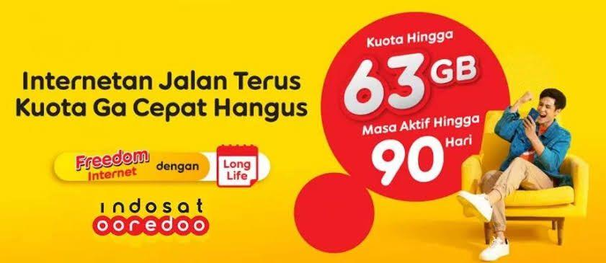

Gambar 3. Iklan provider internet indosat ooredoo

Indosat ooredoo

Denotasi

Masa (MD/11/In)

Konotasi

● Hangus (MK/27/In)

● Jalan (MK/28/In)

● Freedom (MK/29/In)

● Life (Mk/30/In)

**“Masa** aktif hingga 90 hari”

Data (MD/11/In) iklan provider internet pada kalimat di atas diperoleh dari Indosat Ooredoo. Makna denotasi pada kalimat di atas ditunjukkan oleh kata Masa. Dalam KBBI kata masa memiliki makna ”jangka waktu tertentu yang ada permulaan dan batasnya”. Kata masa dalam kalimat tersebut mengandung makna yang sesuai, kata masa dalam konteks kalimat di atas yakni “Jangka waktu aktif hingga 90 hari”.

1. **Makna Konotasi**



Gambar 4. Iklan provider internet xl

Xl

Denotasi

●Lancar (MD/4/Xl)

Konotasi

●Flex (MK/18/Xl)

●Paling (MK/19/Xl)

“Xtra combo **flex**”

Data (MK/18/Xl) pada iklan provider internet xl diatas terdapat makna konotasi. Makna konotasi terdapat pada kata flex, flex dalam KBBI tidak memiliki arti. Dan secara makna konotasi flex memiliki arti bintik-bintik hitam yang ada pada wajah. Oleh karena itu, flek dikatakan dengan makna konotasi makna kiasan atau makna yang tidak sebenarnya.

“Streaming **paling** lancar”

Berdasarkan data (MK/19/Xl) pada layanan iklan kuota internet xl diatas terdapat makna konotasi yaitu pada kata paling. Menurut KBBi kata paling memiliki arti menoleh (ke kiri dan ke kanan, atau ke belakang. Jadi, pada konteks kalimat diatas kata paling memiliki makna kiasan atau makna yang tidak sebenarnya dan hamya untuk memperindah kalimatnya. Oleh karena itu, kata paling di katakan dengan makna konotasi.



Gambar 5. Iklan provider internet telkomsel

Telkomsel

Denotasi

● Super (MD/12/Te)

● Bebas (MD/13/Te)

● Bisa (MD/14/Te)

Konotasi

● Hingga (MK/31/Te)

● Cepat (MK/32/Te)

● Prestige (MK/33/Te)

“Bebas nelpon **hingga** 1000 menit”

Data (MK/31/Te) iklan provider internet pada kalimat di atas diperoleh dari iklan provider internet telkomsel. Makna konotasi pada kalimat di atas ditunjukkan oleh kata hingga. Menurut KBBI kata hingga memiliki makna (1) batas penghabisan; batas: tidak adanya (2) sampai: terasa sakit dari kaki ~ perut; ia menunggu di rumah ~ petang hari (3) sampai menjadi (atau sampai pada keadaan...): ia menangis sepanjang malam ~ bengkak kedua matanya. Kata hingga sebagai makna konotasi, makna lain yang ditambahkan pada kalimat iklan provider internet tersebut. Kata hingga mengibaratkan sampai, namun dalam konteks di atas kata hingga memiliki makna tiba.

“Internet super **cepat**”

Berdasarkan data (MK/32/Te) iklan provider internet pada kalimat di atas diperoleh dari iklan provider internet telkomsel. Makna konotasi pada kalimat di atas ditunjukkan oleh kata cepat. Jarak yang cukup jauh dapat ditempuh dalam waktu singkat (perjalanan, transfer, acara, dll.); rasio; aliran: dia berlari ~; untuk menjalankan acara ~ (2) terampil; gesit: dia menangkap bola dengan ~ (3) langkah (sekitar satu jam, satu jam); sebelumnya: jamnya ~ sepuluh menit (4) tepat waktu pendek; ayo cepat; segera: ~ akan mendapat, siapa cepat datang akan mendapat; penyakit ~ baik. Kata cepat sebagai makna simbolis, makna lain ditambahkan pada frase iklan ISP. Dengan mempelajari kata dengan cepat, Anda bisa belajar banyak dalam waktu singkat

, namum dalam konteks kalimat di atas kata cepat tidak sesuai dengan kalimat di atas karena cepat hanya bisa di ukur oleh manusia.

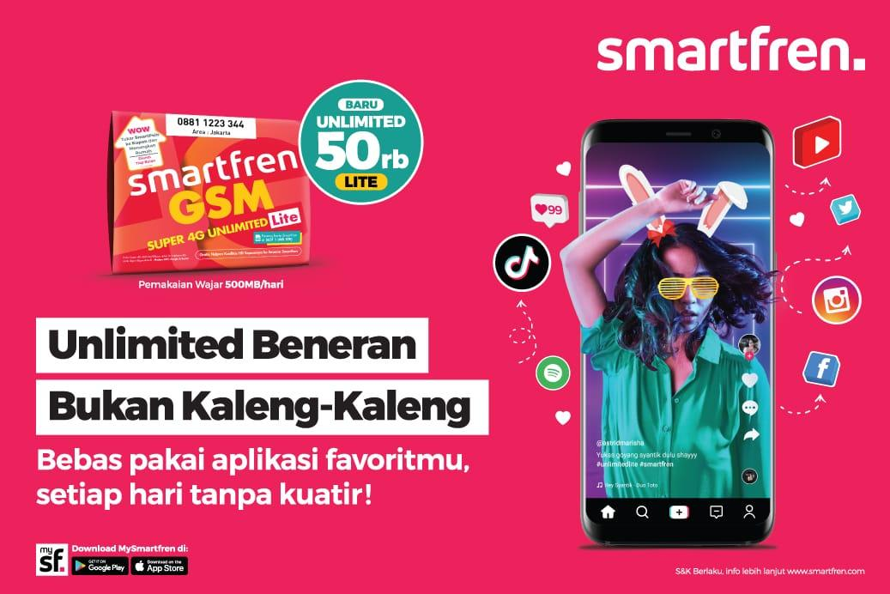

Gambar 6. Iklan provider internet smarfren.

Smartfreen

Denotasi

●Aplikasi (MD/15/Sf)

Konotasi

● Favoritmu (MK/34/Sf)

● Super (MK/35/Sf)

● Kaleng-kaleng (MK/36/Sf)

“Bebas Pakai Aplikasi **Favoritmu**, Setiap Hari Tanpa Kuatir!”

Berdasarkan data (MK/34/Sf), Smaerfreen mendapat notifikasi ke Internet Service Provider dalam kalimat di atas. Arti dari kalimat sebelumnya ditunjukkan oleh kata yang dipilih. Menurut KBBI, arti kata favorit adalah (1) seseorang yang diharapkan (favorit, terbaik) sebagai pahlawan; (2) kamu lebih suka; gairah Kata favorit adalah sinonim, arti lain ditambahkan ke frase iklan penyedia Internet. Kata favorit menggambarkan sesuatu yang memiliki nilai khusus, tetapi dalam konteks kalimat sebelumnya berarti "Bebas menggunakan aplikasi yang Anda inginkan, setiap hari tanpa khawatir".

"Hidup Tanpa Batas Super 4g"

Informasi (MK/35/Sf) Pengumuman layanan online pada kalimat sebelumnya telah diterima dari Smaerfreen. Makna kalimat di atas ditunjukkan oleh kata fantastis. Menurut KBBI, kata Super (1) memiliki makna yang lebih dari yang lainnya; tidak biasa, khusus: manusia ~. Kata excellent adalah arti yang berarti, arti lain yang ditambahkan pada frase iklan penyedia internet. Kata Super sinonim dengan luar biasa, tetapi dalam konteks kalimat di atas, kata Super tidak konsisten dengan kalimat di atas karena Super mengarah ke maya (kecuali jika tampak ada, tetapi sebenarnya tidak ada; hanya ada di angan-angan; fantasi).

"Tidak Cukup Kaleng Terbatas"

Data (MK/36/Sf) mengenai pengumuman layanan penyedia Internet pada kalimat sebelumnya diperoleh dari Smaerfreen. Makna pada kalimat di atas ditunjukkan oleh kata can't. Menurut KBBI, arti kata kaleng adalah (1) besi tipis yang dilapisi timah; belek: kuali terbuat dari ~ (2) wadah berisi minyak air, susu, dll) dari lambung : ~ wadah bekas susu bisa dijadikan pot. Kata dapat memiliki arti subjungtif, yang merupakan arti lain ditambahkan ke pengaturan notifikasi ISP. Kata kaleng identik dengan besi tipis berlapis timah, namun dalam konteks kalimat sebelumnya, kata kaleng tidak memiliki arti sembarangan.

Berdasarkan penyajian data yang telah diuraikan tentang analisis makna denotasi dan konotasi yang terdapat dalam iklan provider internet. Adapun makna denotasi yang terdapat pada iklan provider internet yaitu bebas, bonus, anti, lancar, internetan kebelet, awet, murah, langganan, bonus, masa, super, bebas, bisa, aplikasi. Dan makna konotasi yang terdapat dalam iklan provider intenet xtra, turbo, irit, rawit, puedes, gold, hangus, jalan, freedom, life, hingga, cepat, prestige. favoritmu, super, kaleng-kaleng, paling, flex, gaul, better dan fiber.

Sebelum melakukan proses analisis data, peneliti membaca kalimat yang terdapat pada iklan provider internet untuk mengambil kata yang termasuk ke dalam makna denotasi dan makna konotasi. Makna denotasi adalah makna yang sebenarnya dan makna konotasi adalah makna kiasan atau makna yang tidak sebenarnya (Björkvall, 2014; Chandrasekaran et al., 1988). Kata-kata atau kalimat yang terdapat pada iklan provider interner sering membuat masyarakat salah dalam mengartikankannya.

**SIMPULAN**

Kesimpulan dari penelitian ini yakni makna denotasi dalam wacana iklan kuota internet diperoleh secara keseluruhan dari xl, axis, im3, indosat ooredoo, telkomsel, smartfreen. Makna denotasi yang terdapat dalam iklan provider internet xl, axis, im3, indosat, telkomsel, dan smartfreen yaitu bebas, internetan, langganan, masa, super, bisa, aplikasi, dan murah. Penggunaan konotasi dalam iklan provider internet diperoleh secara keseluruhan dari xl, axis, im3, indosat ooredoo, telkomsel, smartfreen. Makna konotasi sebagai makna yang di tambahkan pada iklan provider internet tersebut yaitu bonus, xtra, turbo, irit, rawit, puedes, gold, hangus, jalan, freedom, life, hingga, cepat, prestige, favoritmu, super, kaleng-kaleng, gaul, paling, flex, fiber, dan better. Namun dari analisis tersebut makna yang terbanyak yang terdapat dalam iklan provider internet adalah makna konotasi. Sehingga para konsumen yang sedang melihat iklan kuota internet bisa tertipu atau salah mengartikan maksud kata atau kalimat yang terdapat dalam iklan tersebut, dikarenakan konsumen tidak bisa memahami maksud dari kata atau kalimat tersebut.

**REFERENSI**

Antika, Rindi, Tamian, Ningsih, dan Sastika, Insi. *Analisis Makna Denotasi, Konotasi, Mitos Pada Lagu “Lathi” karya Weird Genius*. Jurnal Sastra, Volume 9, No. 2 (2020). Doi: <https://doi.org/10.24114/ajs.v9i2.20582>

Amelia, Riska. *Analisis Semiotika dalam Novel Ayahku (Bukan) Pembohong Karya Tere Live: (Teori Roland Barthes).* Institut Agama Islam Negeri (IAIN) Lhokseumawe, 2022.

Björkvall, A. (2014). Practices of visual communication in a primary school classroom: digital image collection as a potential semiotic mode. Classroom Discourse, 5(1), 22–37. <https://doi.org/10.1080/19463014.2013.859845>

Chandrasekaran, N., Sitharama lyengar, S., & Chen, P. P. (1988). A denotational semantics for the generalized ER model and a simple ER algebra. International Journal of Computer Mathematics, 24(2), 99–113. <https://doi.org/10.1080/00207168808803636>

Edmondson, W. (1994). Abstraction and Organisation in Signs and Sign Systems. Intelligent Tutoring Media, 5(2), 63–72. <https://doi.org/10.1080/14626269409408344>

McKee, R., & Vale, M. (2023). Recent lexical expansion in New Zealand Sign Language: context, scope and mechanisms. Current Issues in Language Planning, 1–22. <https://doi.org/10.1080/14664208.2023.2231795>

Lindgren, E., Westum, A., Outakoski, H., & Sullivan, K. P. H. (2017). Meaning-making across languages: a case study of three multilingual writers in Sápmi. International Journal of Multilingualism, 14(2), 124–143. <https://doi.org/10.1080/14790718.2016.1155591>

Pratama, Riandika, Nicholash. *Bebas Itu Nyata Dari Provider Tri*. Universitas Sanata Dharma Yogyakarta, 2017.

Putri, Kemala, Citra. *Analisis Makna Denotasi dan Konotasi pada Iklan Produk Jeans Levi’s*. Jurnal Prosiding Seminar Nasional (2017).

Putri, Septiana, Resti. *Gaya Hidup Kaum Urban Dalam Iklan Three*.Universitas Sultan Ageng Tirtayasa Serang, 2014

Septiana, Rina. *Analisis Makna Denotasi, Konotasi, dan Mitos Dalam Film Who Am I KeinIst Sicher.* Universitas SAM Ratulangi Manado 2019.

Sinaga, Claudia, Yanti, dkk. *Analisis Makna Denotasi dan Konotasi pada Lirik Lagu “Celengan Rindu” Karya Fiera Besari.* Jurnal Metabosa Volume3, No 1, (2021).

Svalberg, A. M.-L. (2018). Researching language engagement; current trends and future directions. Language Awareness, 27(1–2), 21–39. <https://doi.org/10.1080/09658416.2017.1406490>

Sobur. *Semiotika Komunikasi. Kajian Semiotik*. Bandung: Rosdakarya, 2003.

Sugiyono. *Memahami Penelitian Kualitatif*. Bandung: Alfabeta, 2005.

Sulistiyawati, Puri. *Analisis Semiotika Makna Pesan pada Iklan Axis VersiIritologi- Menatap Masa Depan*. Jurnal Andhapura Vol. 02, No. 01 (2016). Doi: <https://doi.org/10.33633/andharupa.v2i01.1066>

Stone, G., & Lightbody, M. (2012). The Nature and Significance of Listening Skills in Accounting Practice. Accounting Education, 21(4), 363–384. <https://doi.org/10.1080/09639284.2011.617062>

Smeyers, P. (2008). Qualitative and quantitative research methods: old wine in new bottles? On understanding and interpreting educational phenomena. Paedagogica Historica, 44(6), 691–705. <https://doi.org/10.1080/00309230802486168>

van Brakel, J., & Geurts, J. P. M. (1988). Pragmatic identity of meaning and metaphor 1. International Studies in the Philosophy of Science, 2(2), 205–226. <https://doi.org/10.1080/02698598808573315>